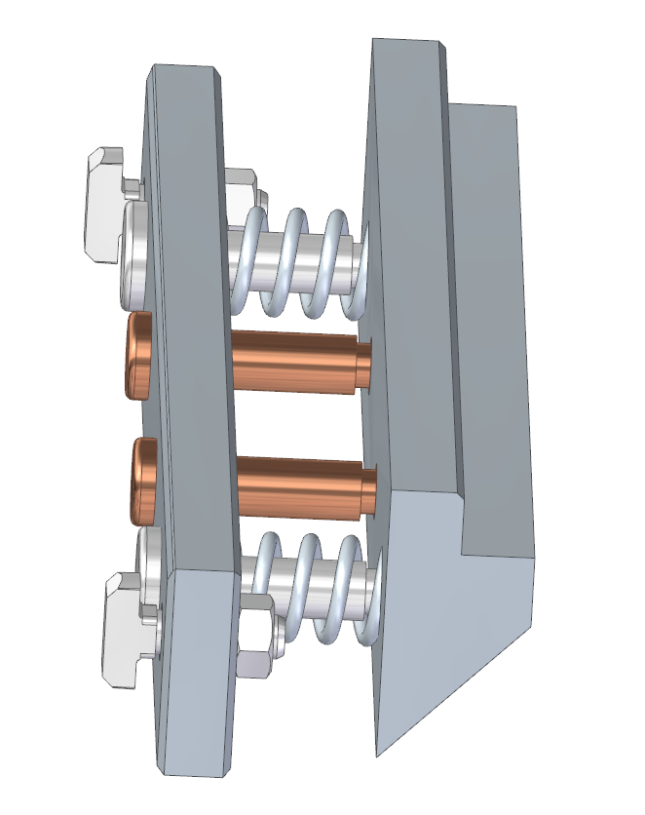
螺母
T形螺钉
铜导轨
弹簧轴
手指
弹簧
基座



